RECETA DE COCINA
(Texto No Literario)
Núcleo: Lenguaje Verbal
Objetivo de Aprendizaje N* 6
Habilidad: Comprensión
Nombre:………………………………………………………………………..

En ésta ocasión, veremos un texto no literario, es una Receta de cocina, la cual tiene sus pasos para poder realizarla. Deberás responder las preguntas, pide ayuda a tu mamá para escribir tus respuestas.
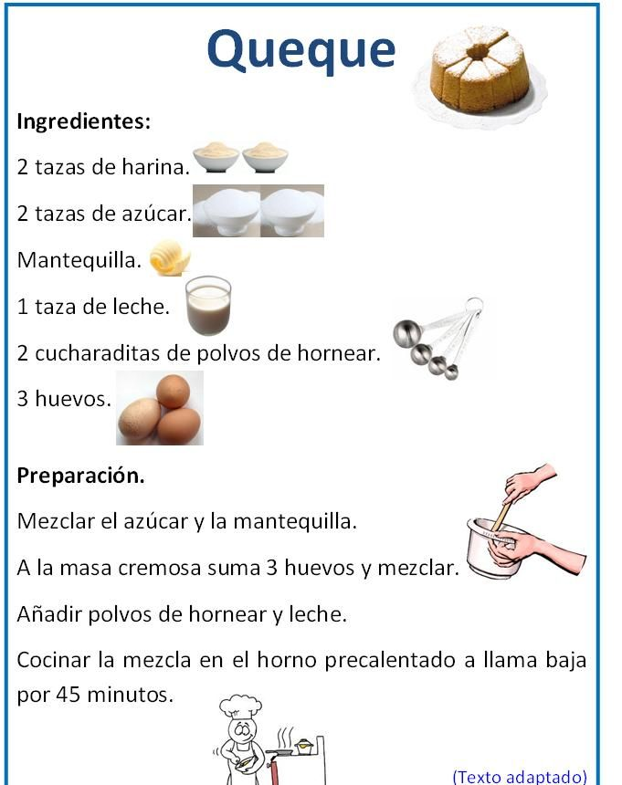

Nombre:……………………………………………………………………………

De qué es la Receta (Título)?
…………………………………………………………………………………………………………………………………………………………

Cuanta harina necesita la preparación?
…………………………………………………………………………………………………………………………………………………………

Cuántos huevos se necesitan para la receta?
…………………………………………………………………………………………………………………………………………………………

Qué sucederá si no agregas los Polvos de Hornear?
…………………………………………………………………………………………………………………………………………………………

Cuantas partes tiene ésta Receta?, encierra en un círculo la respuesta correcta:
- Sólo ingredientes
- Solo Preparación
- Título, Ingredientes y Preparación.
- Solo título

Que receta haz preparado en tu casa?

…………………………………………………………………………………………………………………………………………………………

Nombre:…………………………………………………………………………

Confecciona tu propia Receta de Cocina, escribiendo algo que te guste y sea fácil de preparar.
Título: Dibuja como quedaría

Ingredientes:

Preparación:

